一、程序代码

1.源文件1

#include <iostream>

using namespace std;

int qiu(int a[]);

int main()

{

int a[4];

int i;

cout << "Enter 5 numbers:" << endl;

for (i = 0; i < 5; i++)

{

cin >> a[i];

}

qiu(a);

cout << "max:" << a[0] << endl << "min:" << a[4] << endl;

return 0;

}

2.源文件2

int qiu(int a[])

{

int i, j, t;

for (i = 0; i < 5; i++)

{

for (j = i + 1; j < 5; j++)

{

if (a[i] < a[j])

{

t = a[i];

a[i] = a[j];

a[j] = t;

}

}

}

return 0;

}

二、程序结果

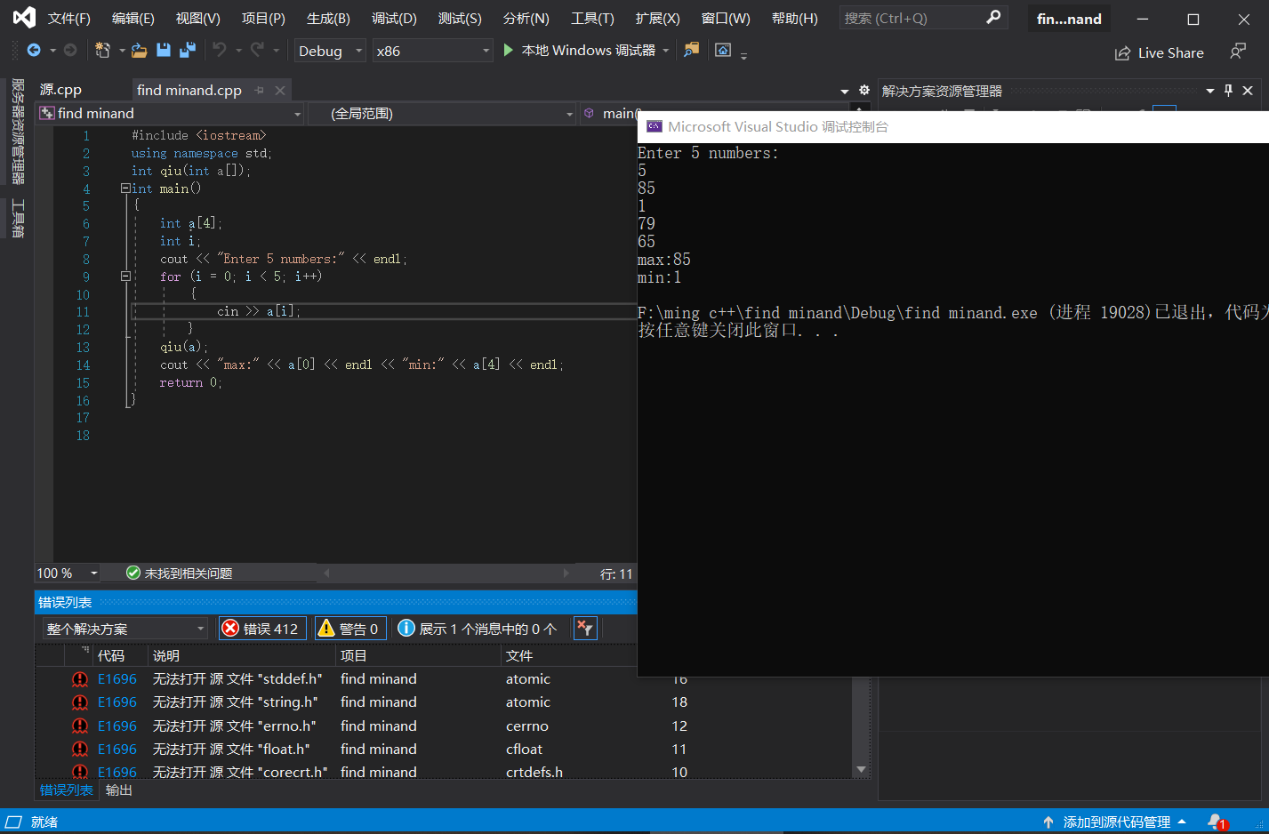

三、心得体会

1. C++通过多文件程序的实现，实现了主函数与自定义函数的分开调用，方便了代码的复用及debug过程。
2. 在数组使用时，应当注意数组的首个成员，在进行数据的初始化时应当更加注意，避免出现数组越界问题。

Copyright ©2021-2099 TongmingZhang. All rights reserved